我院第十一批援南苏丹医疗队员

杜若医生凯旋
2024年9月9日，中国（安徽）第十一批援南苏丹医疗队圆满完成卫生援外任务回国。省卫生援外办负责同志及各派员单位负责人等到合肥新桥国际机场迎接。
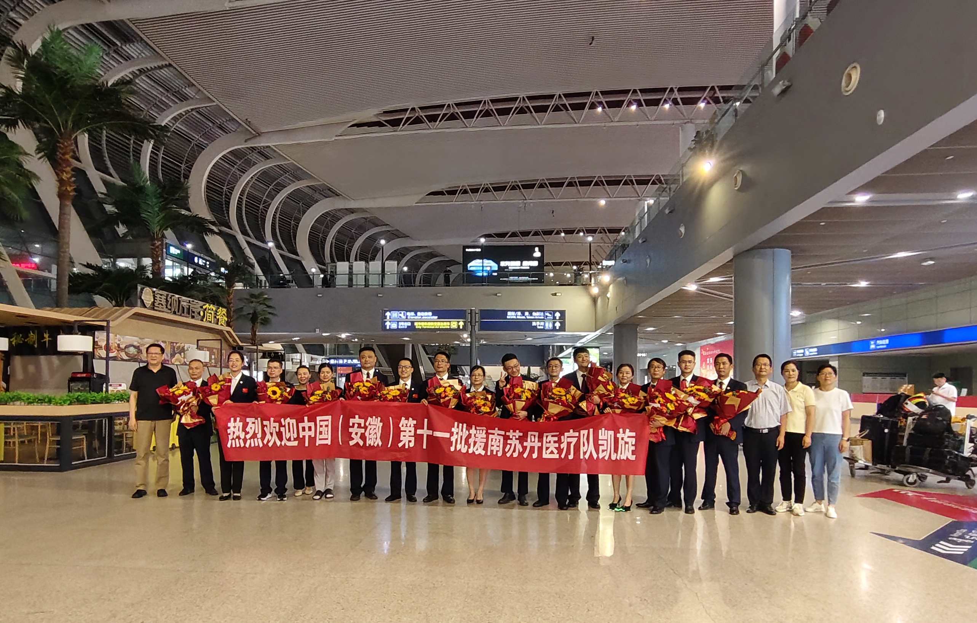
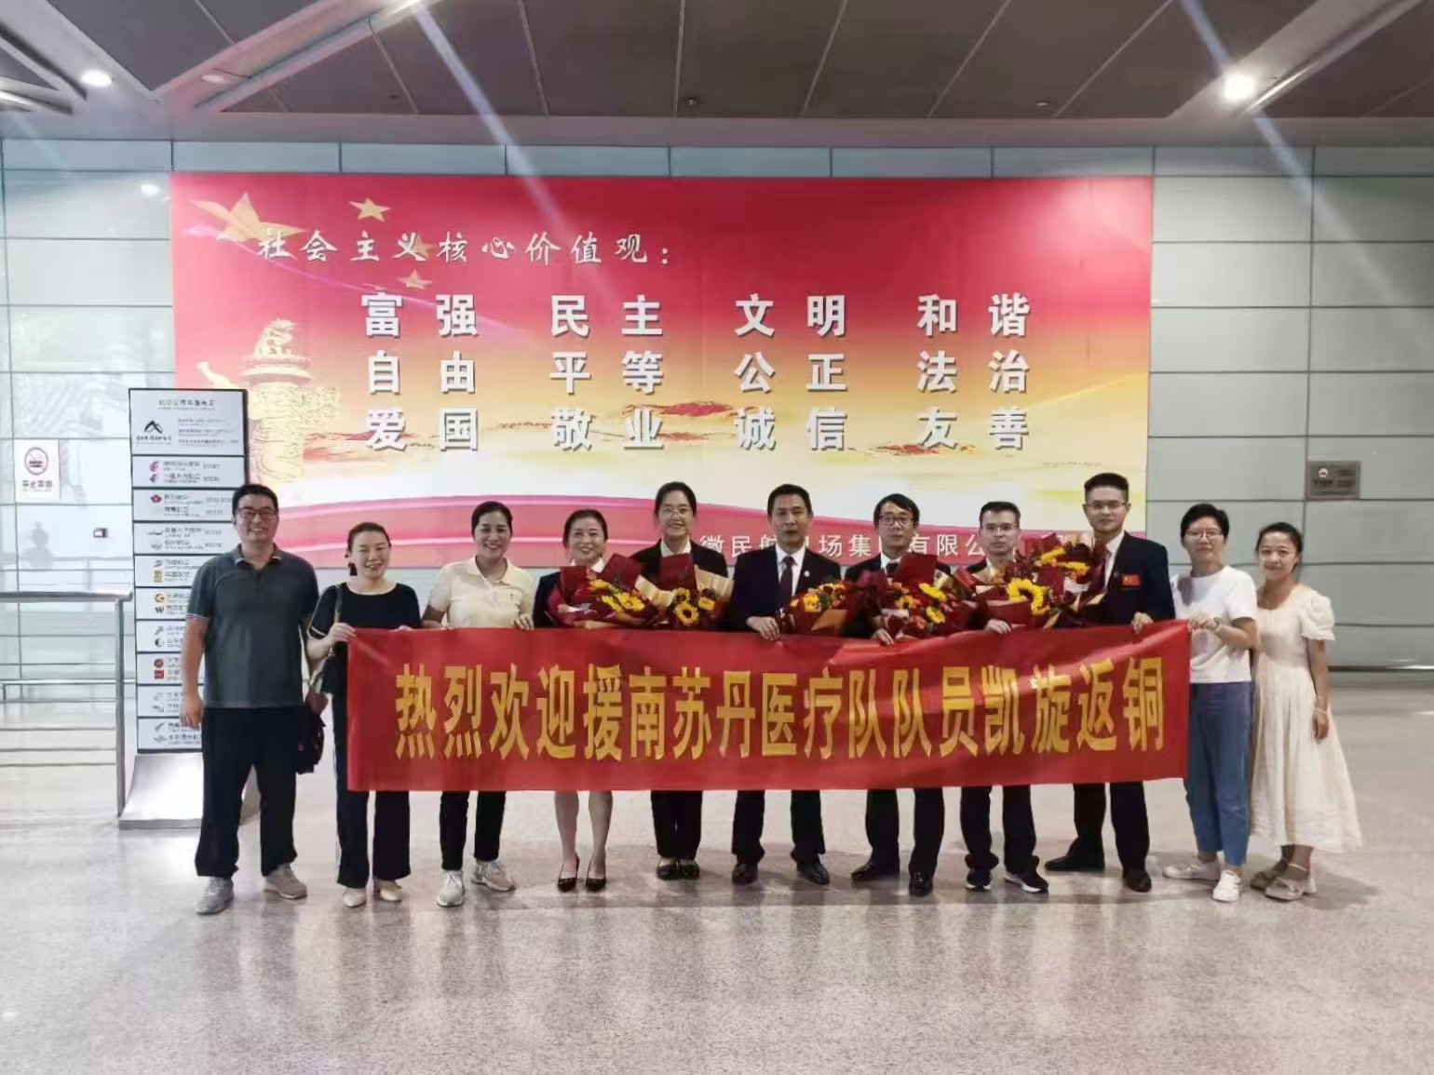
（上图左5为杜若医生）
我院杜若医生为中国（安徽）第十一批援南苏丹医疗队队员之一，于2023年9月抵达南苏丹首都朱巴，在由中国援助重建的朱巴教学医院开展援外医疗任务。截至2024年4月初，医疗队共接待门急诊6873人次，施行各类手术82例，抢救危重病人86人次，开展义诊活动6次，并带教培训当地医务人员共计1100余人次。
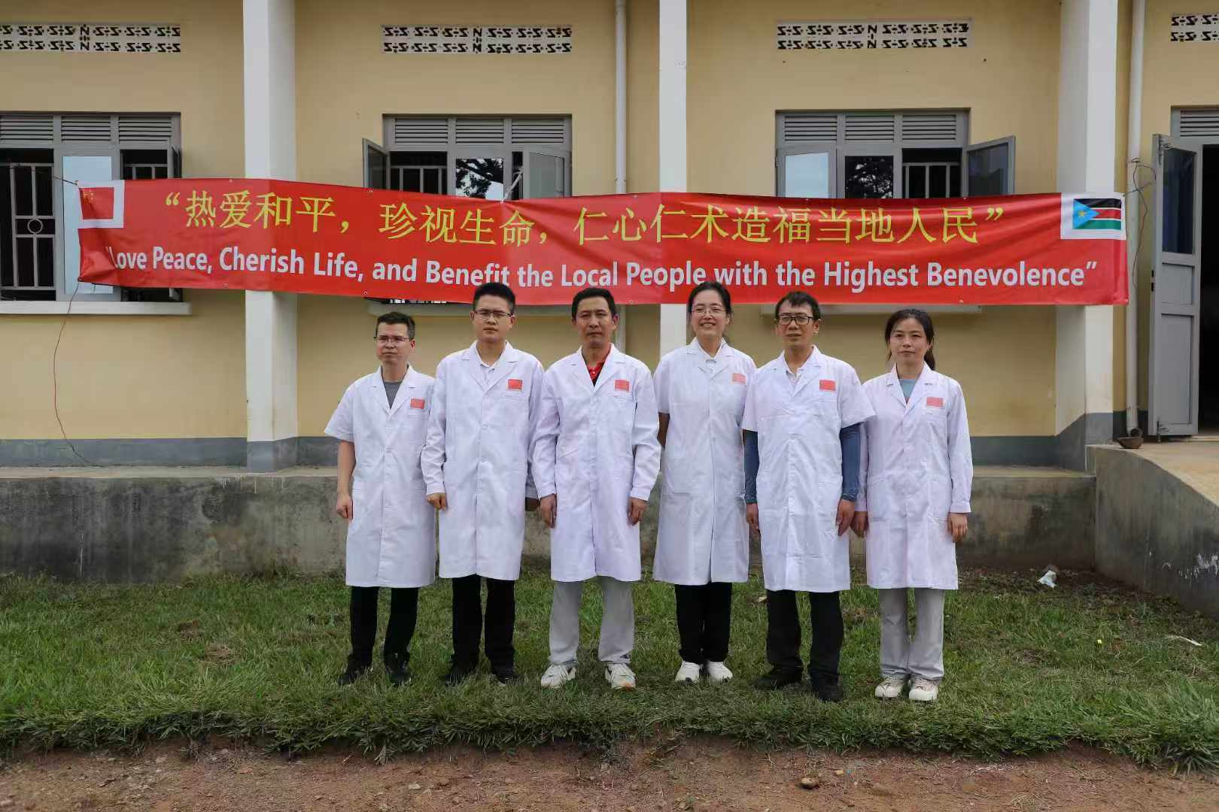
在此次援外工作中，医生杜若运用自己的专业知识和精湛医术，坚持中西医并重，参与当地各类医疗救治。她感言道，南苏丹是世界上最不发达的国家之一，医疗卫生条件极度落后、基础药品耗材十分短缺。针灸是“绿色疗法”，是运用最多、最易被接受的传统医学。前十队的中医医生通过针灸让中医文化在非洲南苏丹的大地上生根发芽，我想我们更有责任传承祖国医学，为南苏丹人民的健康贡献针灸力量，让中医深深扎根在这片土地上，用我们的医疗援助续写中非人民友谊长存的佳话。
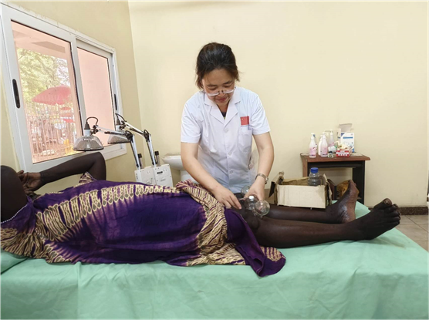
为期一年的援外工作接近尾声，9月5日，南苏丹政府为第十一批中国援南医疗队颁发荣誉证书仪式在中国驻南使馆举行。第十一批援南苏丹医疗队大力弘扬“不畏艰苦、甘于奉献、救死扶伤、大爱无疆”的中国医疗队精神，赢得了国内外的充分肯定和认可。
